Hier könnt ihr euer Haus malen, das Haus eurer Gruppe. Wer ist darin?
Das Haus schützt:
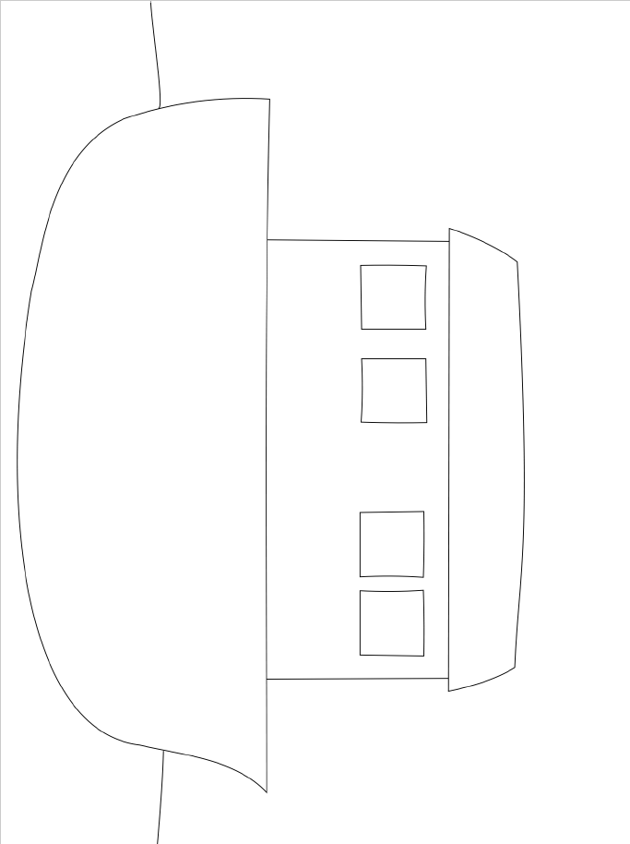
Die Arche schützt:

